1. Thành phần giao diện - View
   1. Quản lý phân bổ

**Tham chiếu**: [FD-01] TblOrder_01

* + 1. Màn hình danh sách đơn đặt hàng

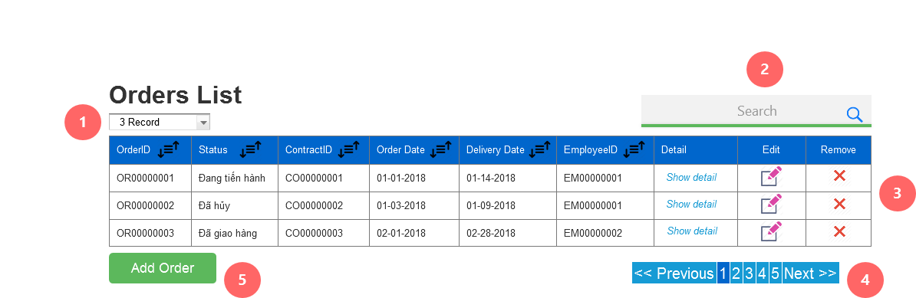

**Diễn giải**

|  |  |  |
| --- | --- | --- |
| STT | Nhóm control | Mô tả |
| 1 | 1 | Tùy biến số record trên 1 trang màn hình |
| 2 | 2 | Danh sách các đơn đặt hàng biểu diễn dưới dạng table trong đó có những cột có có thể sắp xếp tăng dần hay giảm dần và có cột Action có 2 control là Edit và Remove.  Control Edit: Tiêu điểm đến form chỉnh sửa record ở dòng tương ứng  Control Remove: Tiêu điểm đến form xác nhận xóa. Nếu chọn đồng ý sẽ gởi request xóa record đến server |
| 3 | 3 | Control tìm kiếm thông tin, bao gồm tìm theo nhiều tiêu chí |
| 4 | 4 | Phân trang để xử lý tình huống nhiều dữ liệu hiển thị trên cùng một trang. |
| 5 | 5 | Thêm một đơn đặt hàng mới. Tiêu điểm đến form tạo đơn đặt hàng mới. |

* + 1. Màn hình thông tin chi tiết đơn đặt hàng

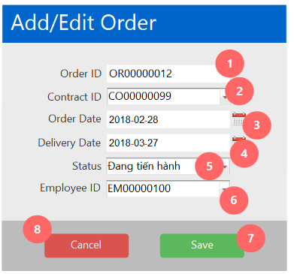

**Diễn giải**

|  |  |  |
| --- | --- | --- |
| STT | Nhóm control | Mô tả |
| 1 | 1 | Mã xác định duy nhất một đơn đặt hàng |
| 2 | 2 | Mã hợp đồng của đơn đặt hàng |
| 3 | 3 | Ngày đặt hàng |
| 4 | 4 | Ngày giao hàng |
| 5 | 5 | Tình trạng của đơn đặt hàng |
| 6 | 6 | Mã nhân viên lập đơn đặt hàng |
| 7 | 7 | Hủy tạo hay hủy thay đổi thông tin đơn đặt hàng |
| 8 | 8 | Lưu đơn đặt hàng mới hay lưu thay đổi đơn đặt hàng cũ |

* + 1. Màn hình danh sách chi tiết đơn đặt hàng

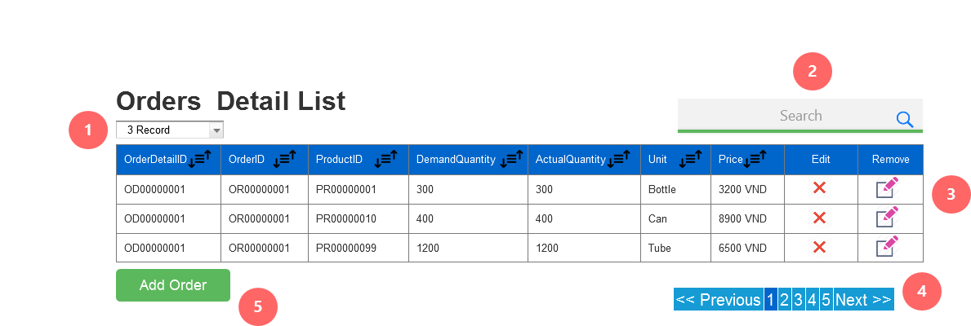

**Diễn giải**

|  |  |  |
| --- | --- | --- |
| STT | Nhóm control | Mô tả |
| 1 | 1 | Tùy biến số record trên 1 trang màn hình |
| 2 | 2 | Danh sách các chi tiết đặt hàng biểu diễn dưới dạng table trong đó có những cột có có thể sắp xếp tăng dần hay giảm dần và có cột Action có 2 control là Edit và Remove.  Control Edit: Tiêu điểm đến form chỉnh sửa record ở dòng tương ứng  Control Remove: Tiêu điểm đến form xác nhận xóa. Nếu chọn đồng ý sẽ gởi request xóa record đến server |
| 3 | 3 | Control tìm kiếm thông tin, bao gồm tìm theo nhiều tiêu chí |
| 4 | 4 | Phân trang để xử lý tình huống nhiều dữ liệu hiển thị trên cùng một trang. |
| 5 | 5 | Thêm một chi tiết đặt hàng mới. Tiêu điểm đến form tạo chi tiết đặt hàng mới. |

* + 1. Màn hình thông tin chi tiết của chi tiết đặt hàng

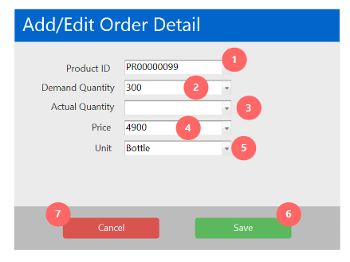

**Diễn giải**

|  |  |  |
| --- | --- | --- |
| STT | Nhóm control | Mô tả |
| 1 | 1 | Mã xác định duy nhất một sản phẩm |
| 2 | 2 | Số lượng đề nghị |
| 3 | 3 | Số lượng thực thế |
| 4 | 4 | Giá của một đơn vị sản phẩm |
| 5 | 5 | Đơn vị sản phẩm |
| 6 | 6 | Hủy tạo hay hủy thay đổi thông tin chi tiết đặt |
| 7 | 7 | Lưu chi tiết đặt mới hay lưu thay đổi chi tiết đặt cũ |

* + 1. Màn hình danh sách lịch phân bổ

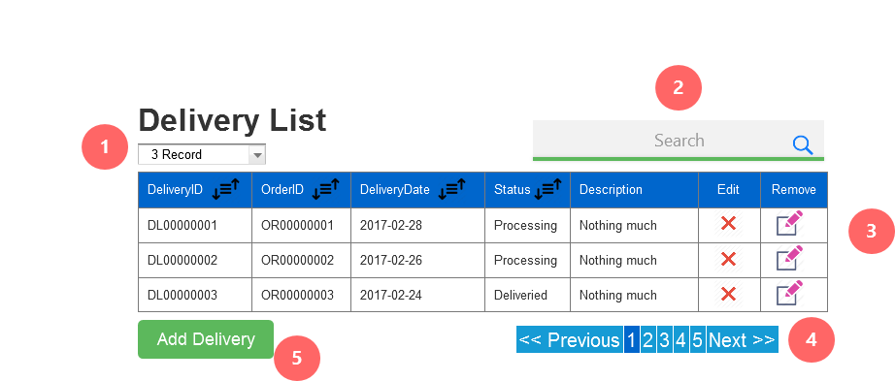

**Diễn giải**

|  |  |  |
| --- | --- | --- |
| STT | Nhóm control | Mô tả |
| 1 | 1 | Tùy biến số record trên 1 trang màn hình |
| 2 | 2 | Danh sách các đơn đặt hàng biểu diễn dưới dạng table trong đó có những cột có có thể sắp xếp tăng dần hay giảm dần và có cột Action có 2 control là Edit và Remove.  Control Edit: Tiêu điểm đến form chỉnh sửa record ở dòng tương ứng  Control Remove: Tiêu điểm đến form xác nhận xóa. Nếu chọn đồng ý sẽ gởi request xóa record đến server |
| 3 | 3 | Control tìm kiếm thông tin, bao gồm tìm theo nhiều tiêu chí |
| 4 | 4 | Phân trang để xử lý tình huống nhiều dữ liệu hiển thị trên cùng một trang. |
| 5 | 5 | Thêm một lịch phân bổ mới. Tiêu điểm đến form tạo lịch phân bổ mới. |

* + 1. Màn hình thông tin chi tiết lịch phân bổ

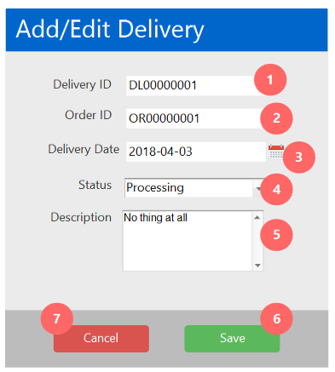

**Diễn giải**

|  |  |  |
| --- | --- | --- |
| STT | Nhóm control | Mô tả |
| 1 | 1 | Mã xác định duy nhất một lịch phân bổ |
| 2 | 2 | Mã xác định duy nhất một đơn đặt hàng |
| 3 | 3 | Ngày giao giao |
| 4 | 4 | Tình trạng |
| 5 | 5 | Thông tin mô tả thêm |
| 6 | 6 | Hủy tạo hay hủy thay đổi thông tin lịch phân bổ |
| 7 | 7 | Lưu chi tiết đặt mới hay lưu thay đổi lịch phân bổ cũ |